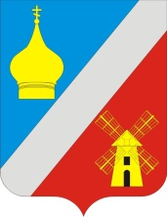
АДМИНИСТРАЦИЯ
Федоровского сельского поселения
Неклиновского района Ростовской области

РАСПОРЯЖЕНИЕ

5 августа 2014 г. № 52 с. Федоровка

« О предоставлении автобуса для доставки граждан Украины из МАПП «Весело-Вознесеновка» в ППВР х. Степанов»
Согласно графика предоставления автотранспорта для доставки граждан Украины из многофункционального автомобильного пункта пропуска (МАПП) «Весело-Вознесеновка» в полевой пункт временного размещения (ППВР) х. Степанов Матвеево-Курганского района, утвержденного Главой Неклиновского района Журавлевым А.И.:
- Предоставить автобус для доставки граждан Украины согласно графика.
- Автобус должен быть заправлен ГСМ из расчета на 250 км пробега и прибыть к 08⁰⁰ на МАПП «Весело-Вознесеновка» (ответственный – Гончарова Т.В.).
- Ответственность за исполнение данного распоряжения возлагаю на директора МУК ФП «Федоровский ДК и К» Шпорт Л.П.

И.О. Главы Федоровского
сельского поселения В.Д. Захарченко

